高雄市苓雅區中正國民小學106學年度第二學期
（三）年級（綜合）學習領域課程計畫
教材來源 |  | 南一(6) |  | 教學節數 | 每週（3）節 學期共（54）節
設 計 者 |  | 三年級教學團隊 |  | 教學者 | 三年級教學團隊
學期  學習目標 |  |  | - 能探討自己的進步狀況對生活的影響。  - 了解欣賞自己的優點並樂於讚賞別人的優點。  - 分析自己的優點並肯定自己的表現。  - 能評估自己的表現並提出可改變的策略。  - 能運用正向的思考自己的表現，並加以運用肯定自我。  - 了解對自己的喜愛度並思考無法改變的身體缺憾部份。  - 能知道不同的情緒反應會帶給別人不同的感受。  - 在與他人相處時，能知道如何適當處理自己的情緒。  - 能說出生物一生變化的過程。  - 能明白每種生物存在的必要性。  - 與家人討論並提出社區改善的計畫。  - 能省思改善行動過程中遇到的問題與解決之道。  - 能說出自己在生活中可做的環保行動。  - 討論第一周實踐後的相關議題，引導省思改進的方向。  - 能和同學討論並省思自己沒做到的地方與改進之道。
融入重大議題之能力指標 |  |  | 【性別平等教育】  1-2-1覺知身體意象對身心的影響。  2-2-1瞭解不同性別者在團體中均扮演重要的角色。  2-2-3分辨性別刻板的情緒表達方式。  3-2-1運用科技與媒體資源，不因性別而有差異。  【生涯發展教育】  1-1-2認識自己的長處及優點。  【家政教育】  4-2-1瞭解個人具有不同的特質。  【人權教育】  1-2-1欣賞、包容個別差異並尊重自己與他人的權利。  【環境教育】  1-2-1覺知環境與個人身心健康的關係。  2-2-2認識生活周遭的環境問題形成的原因，並探究可能的改善方法。  4-2-2能具體提出改善周遭環境問題的措施。  4-2-4能辨識與執行符合環境保護概念之綠色消費行為。  5-2-1具有跟隨家人或師長參與關懷弱勢族群等永續發展相關議題之活動經驗。  【海洋教育】  5-2-7關懷河流或海洋生物與環境，養成愛護生物、尊重生命、珍惜自然的態度。  5-2-8參與河流或海洋環境的維護，如淨灘、淨溪等。
起訖週次 | 能力指標 |  |  |  |  | 單元名稱 | 節數 | 評量方式 | 備註
一  0211-  0217 | 1-2-1欣賞並展現自己的長處，省思並接納自己。 |  |  |  |  | 一、看看我自己  1.優點大發現(1)  家政教育(1)  【融入性別平等教育(1)】  【融入教育宣導(1) 】 | 2 | 1.態度評量  2.活動參與  3.口頭發表  4.討論發表 | 【性別平等教育】  1-2-1  2-2-1  【生涯發展教育】  1-1-2  【家政教育】  4-2-1  【人權教育】  1-2-1
二  0218-  0224 | 1-2-1欣賞並展現自己的長處，省思並接納自己。 |  |  |  |  | 一、看看我自己  1.優點大發現(1)  【融入性別平等教育(1)】 | 1 | 1.態度評量  2.活動參與  3.口頭發表  4.討論發表 | 【性別平等教育】  1-2-1  2-2-1  【生涯發展教育】  1-1-2  【家政教育】  4-2-1  【人權教育】  1-2-1
三  0225-  0303 | 1-2-1欣賞並展現自己的長處，省思並接納自己。 |  |  |  |  | 一、看看我自己  2.好表現大搜索(2)  家政教育(1)  【融入性別平等教育(1)】 | 3 | 1.態度評量  2.活動參與  3.口頭發表  4.討論發表 | 【性別平等教育】  1-2-1  2-2-1  【生涯發展教育】  1-1-2  【家政教育】  4-2-1  【人權教育】  1-2-1
四  0304-  0310 | 1-2-1欣賞並展現自己的長處，省思並接納自己。 |  |  |  |  | 二、發現不一樣的我  1.缺點大變身(2)  家政教育(1)  【融入性別平等教育(1)】  【融入教育宣導(1) 】  【融入心靈教育(1)】 | 3 | 1.態度評量  2.活動參與  3.口頭發表  4.討論發表 | 【性別平等教育】  1-2-1  2-2-1  【生涯發展教育】  1-1-2  【家政教育】  4-2-1  【人權教育】  1-2-1
五  0311-  0317 | 1-2-1欣賞並展現自己的長處，省思並接納自己。 |  |  |  |  | 二、發現不一樣的我  1.缺點大變身(1)  2.我愛自己(1)  家政教育(1)  【融入性別平等教育(1)】  【融入職業試探(1)】  【融入教育宣導(1) 】 | 3 | 1.態度評量  2.活動參與  3.口頭發表  4.討論發表 | 【性別平等教育】  1-2-1  2-2-1  【生涯發展教育】  1-1-2  【家政教育】  4-2-1  【人權教育】  1-2-1
六  0318-  0324 | 1-2-1欣賞並展現自己的長處，省思並接納自己。 |  |  |  |  | 二、發現不一樣的我  2.我愛自己(3)  【融入性別平等教育(1)】  【融入職業試探(1)】  【融入教育宣導(1) 】 | 3 | 1.態度評量  2.活動參與  3.口頭發表  4.討論發表 | 【性別平等教育】  1-2-1  2-2-1  【生涯發展教育】  1-1-2  【家政教育】  4-2-1  【人權教育】  1-2-1
七  0325-  0331 | 1-2-3辨識與他人相處時自己的情緒。 |  |  |  |  | 三、生活調味料  1.心情氣象臺(3)  【融入教育宣導(1) 】 | 3 | 1.態度評量  2.活動參與  3.口頭發表  4.討論發表 | 【性別平等教育】  2-2-3
八  0401-  0407 | 1-2-3辨識與他人相處時自己的情緒。 |  |  |  |  | 三、生活調味料  1.心情氣象臺(1)  【融入教育宣導(1) 】  【融入心靈教育(1)】 | 1 | 1.態度評量  2.活動參與  3.口頭發表  4.討論發表 | 【性別平等教育】  2-2-3
九  0408-  0414 | 1-2-3辨識與他人相處時自己的情緒。 |  |  |  |  | 三、生活調味料  2.心情好料理(3)  【融入性侵害防治教育(1)】  【融入教育宣導(1) 】 | 3 | 1.態度評量  2.活動參與  3.口頭發表  4.討論發表 | 【性別平等教育】  2-2-3
十  0415-  0421 | 1-2-4觀察自然界的生命現象與人的關係。 |  |  |  |  | 四、生物與我  1.我是好主人(3)  【融入性侵害防治教育(1)】 | 3 | 1.態度評量  2.活動參與  3.口頭發表  4.討論發表 | 【性別平等教育】  2-2-1  【環境教育】  1-2-1
十一  0422-  0428 | 1-2-4觀察自然界的生命現象與人的關係。 |  |  |  |  | 四、生物與我  1.我是好主人(3)  【融入性侵害防治教育(1)】  【融入教育宣導(1) 】 | 3 | 1.態度評量  2.活動參與  3.口頭發表  4.討論發表 | 【性別平等教育】  2-2-1  【環境教育】  1-2-1
十二  0429-  0505 | 1-2-4觀察自然界的生命現象與人的關係。 |  |  |  |  | 四、生物與我  2.生生不息(2)  戶外教學(1)  【融入心靈教育(1)】 | 3 | 1.態度評量  2.活動參與  3.口頭發表  4.討論發表 | 【性別平等教育】  2-2-1  【環境教育】  1-2-1
十三  0506-  0512 | 1-2-4觀察自然界的生命現象與人的關係。 |  |  |  |  | 四、生物與我  2.生生不息  (3)  【融入教育宣導(1) 】 | 3 | 1.態度評量  2.活動參與  3.口頭發表  4.討論發表 | 【性別平等教育】  2-2-1  【環境教育】  1-2-1
十四  0513-0519 | 4-2-3辨別各種環境保護及改善的活動方式，選擇適合的項目落實於生活中。 |  |  |  |  | 五、環保與生活  1.社區環保行動(2)  綜合活動自編課程(1)  【融入教育宣導(1) 】 | 3 | 1.態度評量  2.活動參與  3.口頭發表  4.討論發表 | 【性別平等教育】  3-2-1  【環境教育】  2-2-2  4-2-2  4-2-4  5-2-1  【海洋教育】  5-2-7  5-2-8
十五  0520-  0526 | 4-2-3辨別各種環境保護及改善的活動方式，選擇適合的項目落實於生活中。 |  |  |  |  | 五、環保與生活  1.社區環保行動(1)  2.環境問題知多少(1)  綜合活動自編課程(1) | 3 | 1.態度評量  2.活動參與  3.口頭發表  4.討論發表 | 【性別平等教育】  3-2-1  【環境教育】  2-2-2  4-2-2  4-2-4  5-2-1  【海洋教育】  5-2-7  5-2-8
十六  0527-  0602 | 4-2-3辨別各種環境保護及改善的活動方式，選擇適合的項目落實於生活中。 |  |  |  |  | 五、環保與生活  2.環境問題知多少(3)  【融入心靈教育(1)】 | 3 | 1.態度評量  2.活動參與  3.口頭發表  4.討論發表 | 【性別平等教育】  3-2-1  【環境教育】  2-2-2  4-2-2  4-2-4  5-2-1  【海洋教育】  5-2-7  5-2-8
十七  0603-  0609 | 4-2-3辨別各種環境保護及改善的活動方式，選擇適合的項目落實於生活中。 |  |  |  |  | 六、地球守護者  1.我的綠天使行動(3)  【融入海洋教育(1)】  【融入教育宣導(1) 】 | 3 | 1.態度評量  2.活動參與  3.口頭發表  4.討論發表 | 【性別平等教育】  3-2-1  【環境教育】  2-2-2  4-2-4  【海洋教育】  5-2-7  5-2-8
十八  0610-  0616 | 4-2-3辨別各種環境保護及改善的活動方式，選擇適合的項目落實於生活中。 |  |  |  |  | 六、地球守護者  1.我的綠天使行動(3)  【融入海洋教育(1)】  【融入教育宣導(1) 】 | 3 | 1.態度評量  2.活動參與  3.口頭發表  4.討論發表 | 【性別平等教育】  3-2-1  【環境教育】  2-2-2  4-2-4  【海洋教育】  5-2-7  5-2-8
十九  0617-  0623 | 4-2-3辨別各種環境保護及改善的活動方式，選擇適合的項目落實於生活中。 |  |  |  |  | 六、地球守護者  2.我是環保小推手(2)  【融入海洋教育(1)】  【融入教育宣導(1) 】 | 2 | 1.態度評量  2.活動參與  3.口頭發表  4.討論發表 | 【性別平等教育】  3-2-1  【環境教育】  2-2-2  4-2-4  【海洋教育】  5-2-7  5-2-8
二十  0624-  0630 | 4-2-3辨別各種環境保護及改善的活動方式，選擇適合的項目落實於生活中。 |  |  |  |  | 六、地球守護者  2.我是環保小推手(3)  【融入海洋教育(1)】 | 3 | 1.態度評量  2.活動參與  3.口頭發表  4.討論發表 | 【性別平等教育】  3-2-1  【環境教育】  2-2-2  4-2-4  【海洋教育】  5-2-7  5-2-8
說明：
1.「教材來源」請註明教科書版本或自編教材。
2.「備註欄」請配合各單元名稱，列出可融入教學之重大議題「能力指標序號」，暨是否為「自編」單元。

高雄市苓雅區中正國民小學106學年度第二學期
（三）年級綜合-自編學習領域課程計畫
教材來源 |  | 自編 | 教學節數 |  | 教學節數： (2)節
設 計 者 |  | 三年級教學團隊 | 教學者 |  | 三年級教學團隊
學期  學習目標 |  | 1.了解家人的不同特質。  2.學習尊重和欣賞家人。  3.培養喜愛家人並愛家的情操。  4.知道家事是全家人的共同責任。  5.學會主動並願意分擔家事。  6.培養愛家及關懷家人。
融入重大議題之能力指標 |  | 【家 政 教 育】  4-2-1了解個人具有不同的特質。  4-2-2認識自己與家人在家庭中的角色。  4-2-4察覺家庭生活中，家人關係、事物的特質與現象的改變。  4-2-6藉由參與家庭活動，增加家庭凝聚力。
週次 | 能力指標 |  |  | 教學活動 |  | 節數 | 評量方式 | 備註
十九  0612-  0618  二十  0619-  0625 | 【綜合活動】  1-1-1描述自己以及與自己相關的人事物。  1-2-1欣賞與表現自己的長處，並接納自己。  1-3-1欣賞並接納他人。 |  |  | 自編單元--（家人萬花筒）  一、引起動機  教師念一段童詩和學童分享：「媽媽就像千手觀音，煮飯、洗衣和掃地，樣樣都行，每天忙東忙西，從來都沒停家裡變得乾淨又美麗。」  二、發展活動：  1.教師引導學童報告：  (1)爸爸像什麼？為什麼？  (2)媽媽像什麼？為什麼？  (3)兄弟姊妹像什麼？為什麼？  (4)我像什麼？為什麼？  2.全班共同討論：  (1)你覺得誰形容得最好玩？為什麼？  (2)平常你有注意過自己的 家人嗎？你都了解每位家人嗎？ |  | 2 | 學生自評  報告  實踐 | 【家 政 教 育】  4-2-1  4-2-2

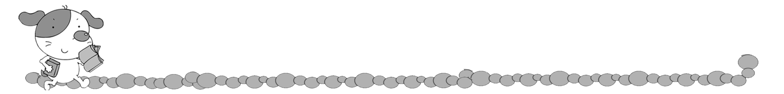
年 班 號
姓名
家人萬花筒
小朋友，如果你仔細觀察，你會發現家人都有不一樣的個性特質，或是給你很不同的感覺喔！請你發揮想像力並想想看你覺得他們像什麼？請你畫畫看，並寫出原因：

為什麼？

我覺得爸爸像

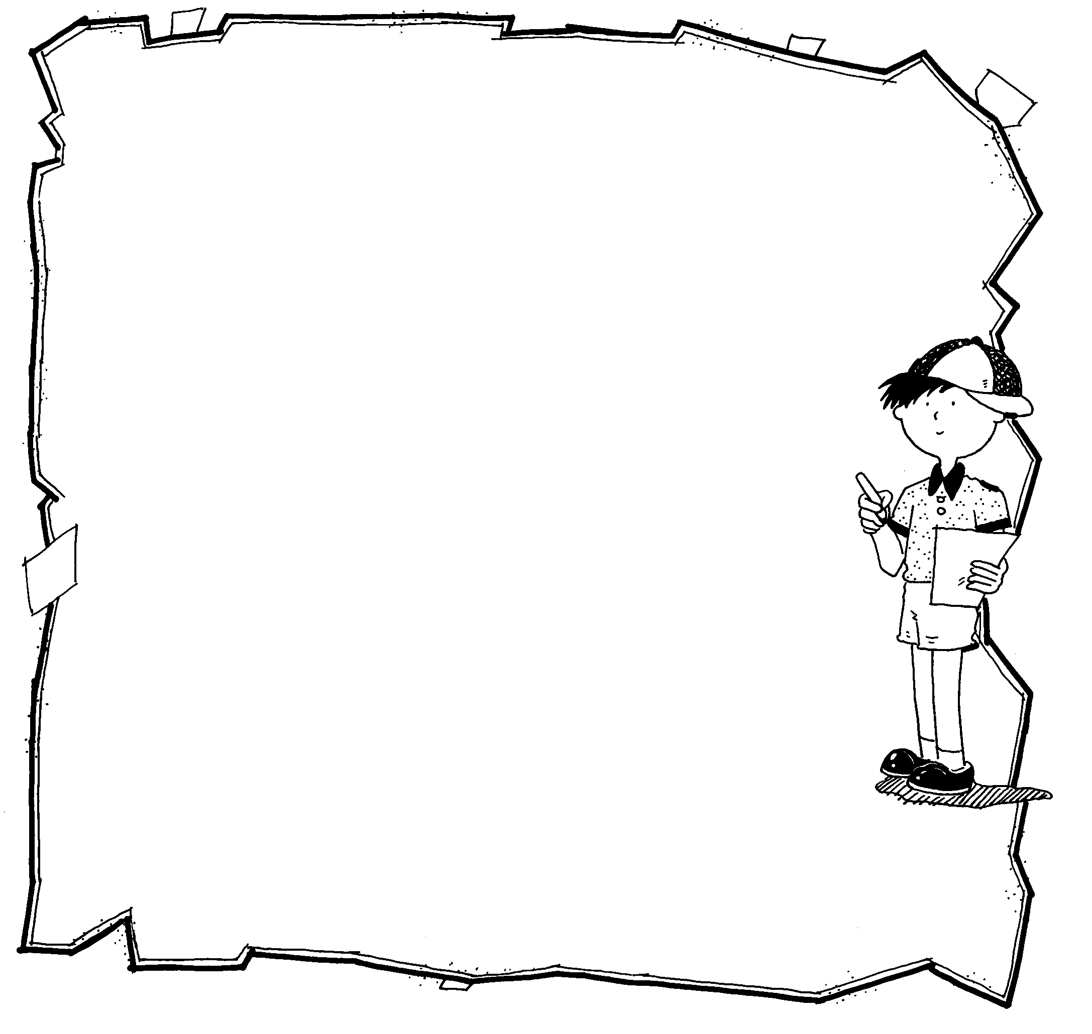
我覺得媽媽像

我覺得 像

我覺得 像
為什麼？

我覺得 像

我覺得 像

高雄市苓雅區中正國民小學106學年度第二學期
（三）年級綜合活動學-家政教育習領域課程計畫
教材來源 |  | 自編 | 教學節數 |  | 教學節數： (4)節
設 計 者 |  | 三年級教學團隊 | 教學者 |  | 三年級教學團隊
學期  學習目標 |  | 1.了解家人的不同特質。  2.學習尊重和欣賞家人。  3.培養喜愛家人並愛家的情操。  4.知道家事是全家人的共同責任。  5.學會主動並願意分擔家事。  6.培養愛家及關懷家人。
融入重大議題之能力指標 |  | 【家 政 教 育】  4-2-1了解個人具有不同的特質。  4-2-2認識自己與家人在家庭中的角色。  4-2-4察覺家庭生活中，家人關係、事物的特質與現象的改變。  4-2-6藉由參與家庭活動，增加家庭凝聚力。
週次 | 能力指標 |  |  | 教學活動 |  | 節數 | 評量方式 | 備註
十  0410-  0416  十七  0529-  0604 | 【綜合活動】  2-2-2操作一般的家庭工具及家電用品，參與家庭生活並增進與家人互動品質。  2-3-2觀察野外生活中自然現象的變化。 |  |  | 家政教育--（家事大分工）  一、引起動機  1.請幾位小朋友演出以下的狀況劇：爸爸在看報紙，孩子在看電視，媽媽忙著洗碗、掃地、拖地。  2.教師引導學童討論狀況劇的情形，並和學童討論有什麼感覺？家事都是媽媽的事嗎？家事應該是誰要做的呢？引導學童思考家庭中家事工作的情形。  二、發展活動：  1.教師引導學童討論：  (1)家人（如爸爸、媽媽、兄弟姊妹及自己）常做哪些家事？  (2)誰做最多家事？  (3)每天的許多家事工作由誰擔任最適合？為什麼？  (4)家事是少數人做比較好？還是全家人分工合作比較好？ |  | 4 | 學生自評  報告  實踐 | 【家 政 教 育】  4-2-2  4-2-4  4-2-6

年 班 號
姓名
家事大分工

小朋友，請你利用一天的時間仔細觀察家裡的家事有哪些？都由什麼人去做呢？並和家人討論看看家事需不需要分工？並將家事重新分工後的情形記錄下來完成下面的「家事白皮書」：
家 事 種 類 | 原 工 作 者 | 重新分工後的工作者
大家都願意同意這樣子的分配嗎？請家人簽上同意書後，要將決議化成行動喔！
同 意 書

